### 4.1.2Accountbl模块

1. 模块概述

Accountbl模块负责实现人员登录、消息提醒以及管理员guanl 账户的服务

1. 整体结构

Account模块是一个横跨client、server两端的包的模块，一方面，他面向所有人提供login、chatremind服务。同时，它还额外面向管理员提供账户管理的服务

Accountbl模块的设计如图

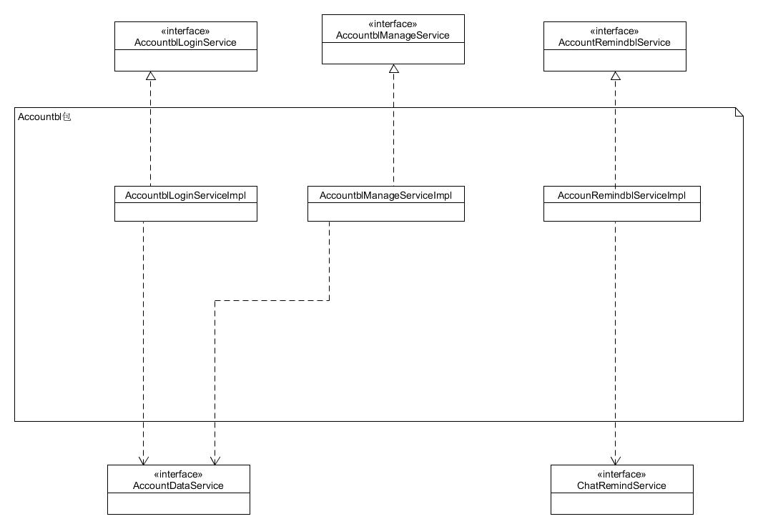

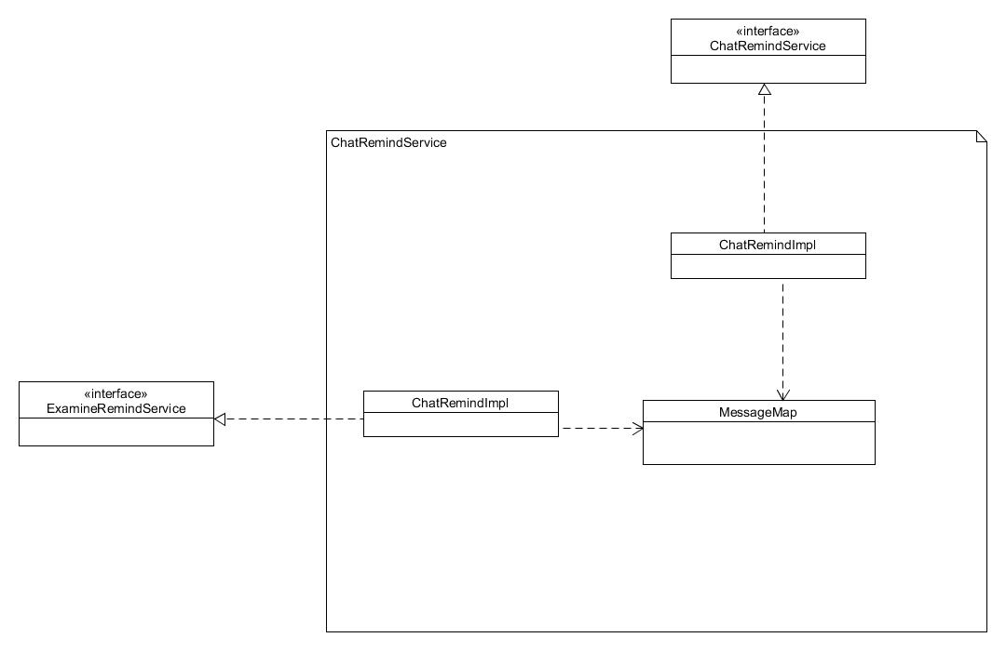

Accountbl模块各个类的职责

|  |  |
| --- | --- |
| 模块 | 职责 |
| AccountblLoginServiceImpl | 负责实现检验账户登录的服务 |
| AccountblManageServiceImpl | 负责实现管理账户的服务 |
| AccountRemindblServiceImpl | 负责实现账户消息提醒服务 |

ChatRemind模块各个类的职责

|  |  |
| --- | --- |
| 模块 | 职责 |
| ChatRemindImpl | 负责实现检测是否有未读消息的服务 |
| MessageMap | 负责实现存储每个员工对应消息 |
| ExamineRemindImpl | 负责实现新的未读消息产生 |

1. 模块内部类的接口规范

**AccountblLoginServiceImpl的接口规范**

|  |  |  |
| --- | --- | --- |
| 提供的服务（供接口） | | |
| AccountblLoginServiceImpl.  checkAccount | 语法 | public OperationMessage checkAccount(String id , String password) |
| 前置条件 | 账户的账号、密码 |
| 后置条件 | 返回检测结果 |
| 需要的服务（需接口） | | |
| 服务名 | 服务 | |
| AccountDataLoginService.checkAccount(String id, String password) | 检查账号是否正确 | |

**AccountblManageServiceImpl的接口规范**

|  |  |  |
| --- | --- | --- |
| 提供的服务（供接口） | | |
| AccountblManageServiceImpl.getAccountVOs | 语法 | public ArrayList<AccountVO> getAccountVOs() |
| 前置条件 | 管理员登陆成功 |
| 后置条件 | 显示所有账户名 |
| AccountblManageServiceImpl.getAccountVO | 语法 | public getAccountVO(String accountID) |
| 前置条件 | 管理员输入用户名并且已经通过检查 |
| 后置条件 | 显示该用户名对应的用户信息 |
| AccountblManageServiceImpl.addAccount | 语法 | public OperationMessage addAccount (AccountPO po) |
| 前置条件 | 管理员确认删除该用户信息 |
| 后置条件 | 若网络连接正常，返回正常的OperationMessage，否则返回相应的提示信息 |
| AccountblManageServiceImpl.deleteAccount | 语法 | public OperationMessage deleteAccount(AccountPO po) |
| 前置条件 | 管理员确认删除该用户信息 |
| 后置条件 | 若网络连接正常，返回正常的OperationMessage，否则返回相应的提示信息 |
| AccountblManageServiceImpl. modifyAccount | 语法 | public OperationMessage modifyAccount (AccountPO po) |
| 前置条件 | 管理员确认完成修改该用户信息 |
| 后置条件 | 若网络连接正常，返回正常的OperationMessage，否则返回相应的提示信息 |
| 需要的服务（需接口） | | |
| 服务名 | 服务 | |
| AccountDataService.find(String name) | 查找name对应的AccountPO 并返回 | |
| AccountDataService.  insert(AccountPO po) | 插入单一持久化对象 | |
| AccountDataService.  delete(AccountPO po) | 删除单一持久化对象 | |
| AccountDataService.  update(AccountPO po) | 更新单一持久化对象 | |
| AccountDataService.checkID | 检查ID是否存在 | |
| VOService.getUserVO(String ID) | 返回ID对应的UserVO | |

**AccountRemindblServiceImpl的接口规范**

|  |  |  |  |
| --- | --- | --- | --- |
| 提供的服务（供接口） | | | |
| AccountRemindblServiceImpl.  checkMessage | | 语法 | public OperationMessage checkMessage(String ID) |
| 前置条件 | 检查数据接口是否存在未读的系统通知,传入员工的ID |
| 后置条件 | 返回表示是否存在未读的系统通知的OperationMessage |
| AccountRemindblServiceImpl.  receive | | 语法 | public ArrayList<chatMessage> receive(String ID) |
| 前置条件 | 传入员工的ID |
| 后置条件 | 从流中取出与接受方的身份信息相关的信息列表，返回之 |
| 需要的服务（需接口） | | | |
| ChatRemindService.  checkMessage(String ID) | 检查是否有新消息 | | |
| ChatRemindService.  receive(String ID) | 获取新消息 | | |

**ChatRemindImpl的接口规范**

|  |  |  |
| --- | --- | --- |
| 提供的服务（供接口） | | |
| ChatRemindService.checkMessage | 语法 | public OperationMessage checkMessage(String ID) |
| 前置条件 | 检查数据接口是否存在未读的系统通知,传入员工的ID |
| 后置条件 | 返回表示是否存在未读的系统通知的OperationMessage |
| ChatRemindService.receive | 语法 | public ArrayList<chatMessage> receive(String ID) |
| 前置条件 | 传入员工的ID |
| 后置条件 | 从流中取出与接受方的身份信息相关的信息列表，返回之 |

**ExamineRemindImpl的接口规范**

|  |  |  |
| --- | --- | --- |
| 提供的服务（供接口） | | |
| ExamineRemindImpl.transfer | 语法 | public OperationMessage transfer(ArrayList< chatMessage >mes，String ID) |
| 前置条件 | 参数为传输给用户的信息和员工的ID |
| 后置条件 | 返回数据传输是否成功,数据被传输到流中 |

**MessageMap接口规范**

|  |  |  |
| --- | --- | --- |
| 提供的服务（供接口） | | |
| MessageMap.checkMessage | 语法 | public OperationMessage checkMessage(String ID) |
| 前置条件 | 检查数据接口是否存在未读的系统通知,传入员工的ID |
| 后置条件 | 返回表示是否存在未读的系统通知的OperationMessage |
| MessageMap.transfer | 语法 | public OperationMessage transfer(ArrayList< chatMessage >mes，String ID) |
| 前置条件 | 参数为传输给用户的信息和员工的ID |
| 后置条件 | 返回数据传输是否成功,数据被传输到流中 |
| MessageMap.receive | 语法 | public ArrayList<chatMessage> receive(String ID) |
| 前置条件 | 传入员工的ID |
| 后置条件 | 从流中取出与接受方的身份信息相关的信息列表，返回之 |

1. 业务逻辑层的动态模型

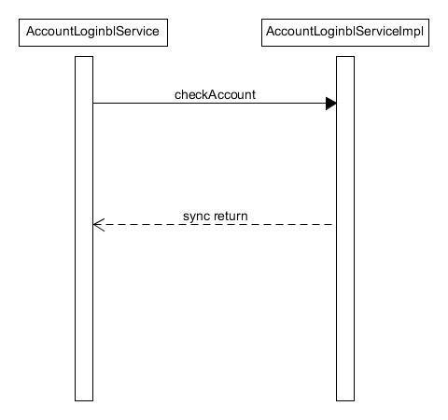

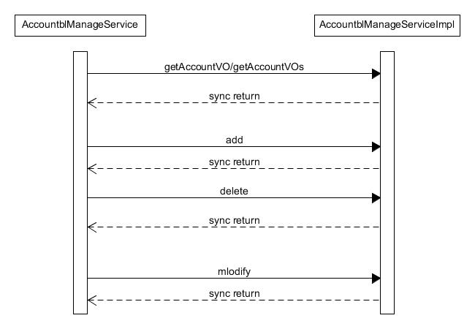

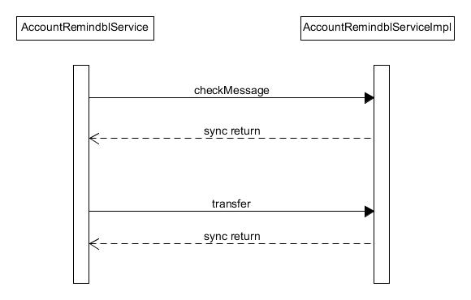

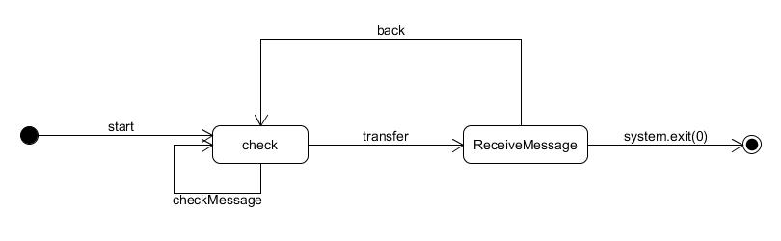

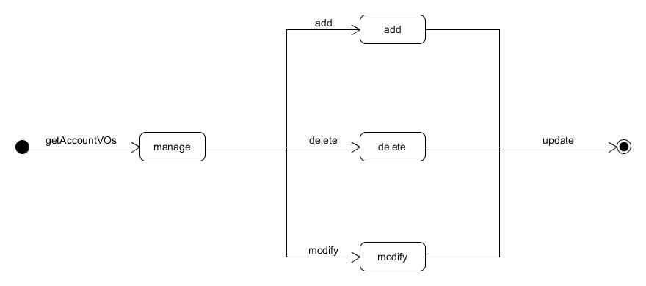

(5)控制逻辑

采用集中式控制逻辑，各个子模块间相对独立